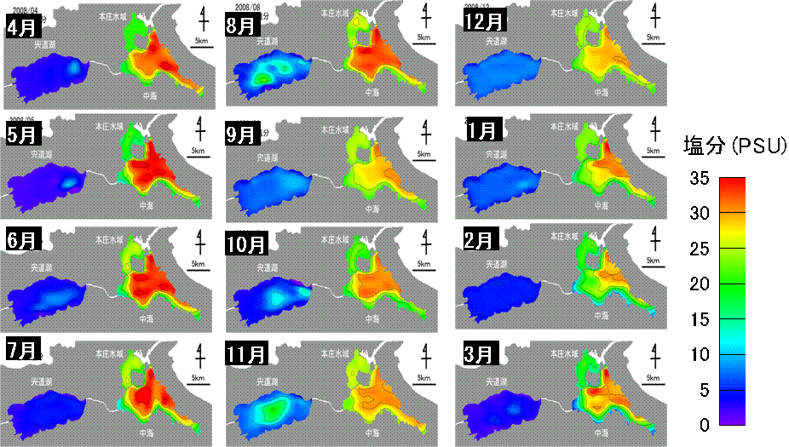
図１１ 宍道湖・中海・本庄水域の塩分水平分布（底層）

